- 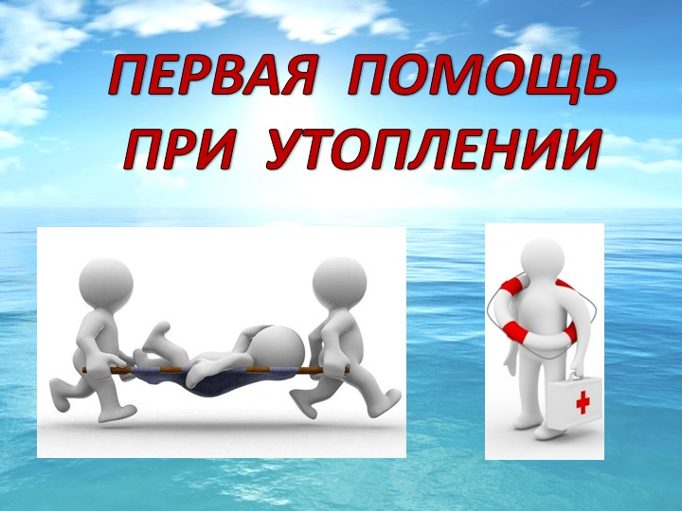
1 слайд
ПЕРВАЯ ПОМОЩЬ
ПРИ УТОПЛЕНИИ
- 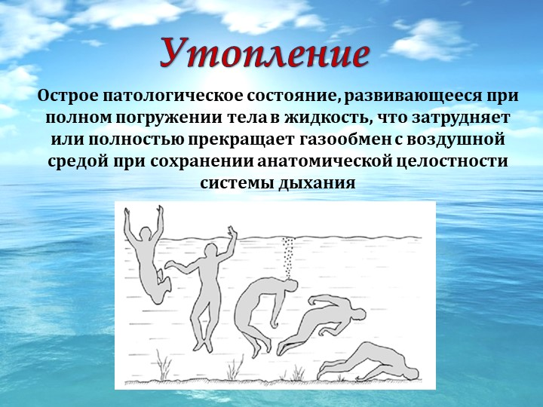
2 слайд
Утопление
Острое патологическое состояние, развивающееся при полном погружении тела в жидкость, что затрудняет или полностью прекращает газообмен с воздушной средой при сохранении анатомической целостности системы дыхания
- 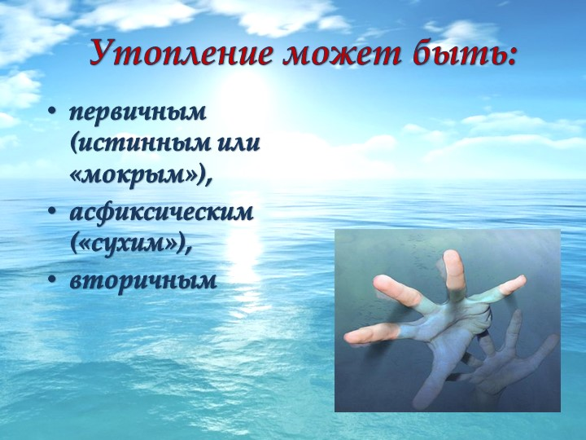
3 слайд
Утопление может быть:
первичным (истинным или «мокрым»),
асфиксическим («сухим»),вторичным
4 слайд
Первые признаки утопления:
Кожные покровы бледные или синюшные, тело на ощупь холодное.
Изо рта и носа выделяется вода, иногда с пеной.
Пострадавший находится без сознания. У него может отсутствовать
дыхание и рефлексы.
- 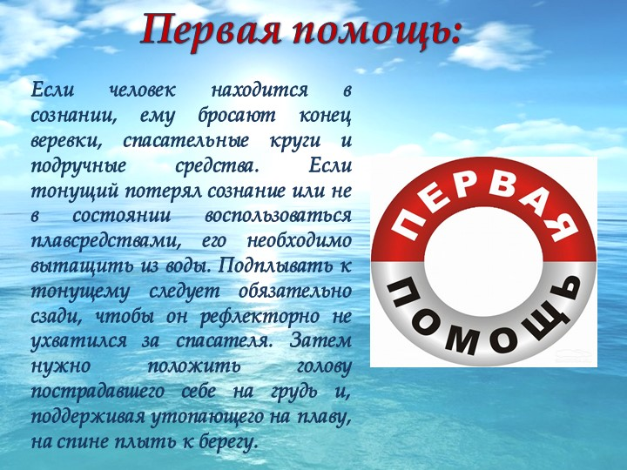
5 слайд
Первая помощь:
Если человек находится в сознании, ему бросают конец веревки, спасательные круги и подручные средства. Если тонущий потерял сознание или не в состоянии воспользоваться плавсредствами, его необходимо вытащить из воды. Подплывать к тонущему следует обязательно сзади, чтобы он рефлекторно не ухватился за спасателя. Затем нужно положить голову пострадавшего себе на грудь и, поддерживая утопающего на плаву, на спине плыть к берегу.
- 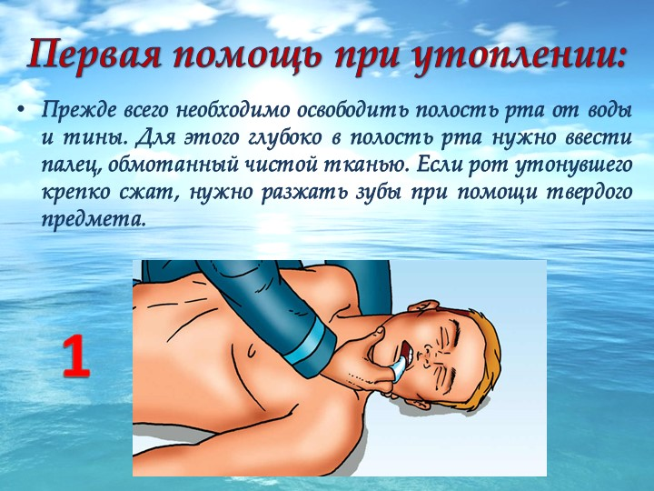
6 слайд
Первая помощь при утоплении:
Прежде всего необходимо освободить полость рта от воды и тины. Для этого глубоко в полость рта нужно ввести палец, обмотанный чистой тканью. Если рот утонувшего крепко сжат, нужно разжать зубы при помощи твердого предмета.
- 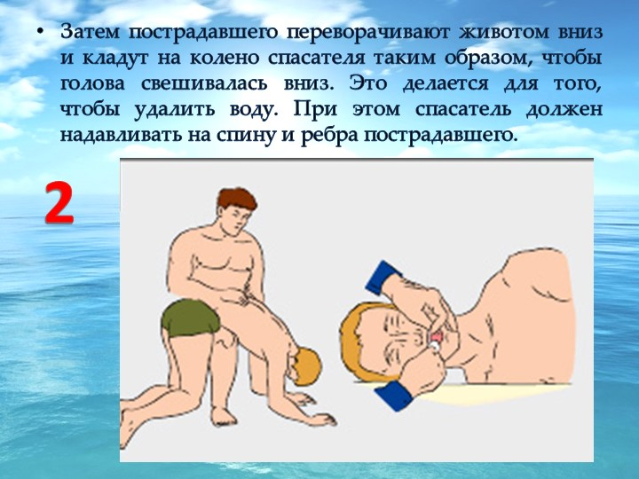
7 слайд
Затем пострадавшего переворачивают животом вниз и кладут на колено спасателя таким образом, чтобы голова свешивалась вниз. Это делается для того, чтобы удалить воду. При этом спасатель должен надавливать на спину и ребра пострадавшего.
- 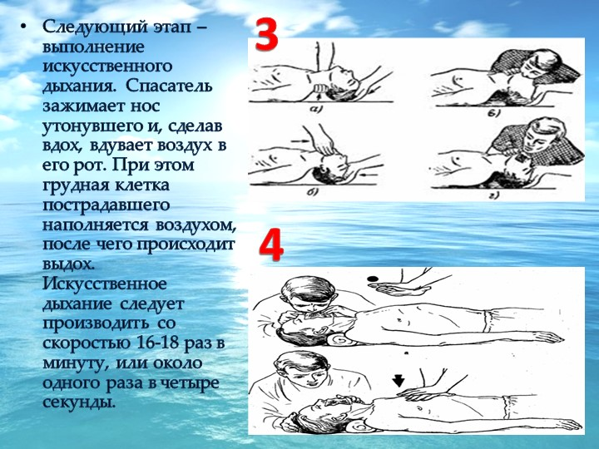
8 слайд
Следующий этап – выполнение искусственного дыхания. Спасатель зажимает нос утонувшего и, сделав вдох, вдувает воздух в его рот. При этом грудная клетка пострадавшего наполняется воздухом, после чего происходит выдох.
Искусственное дыхание следует производить со скоростью 16-18 раз в минуту, или около одного раза в четыре секунды.
- 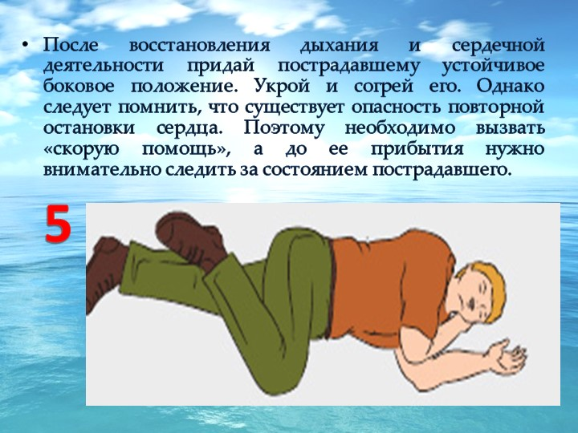
9 слайд
После восстановления дыхания и сердечной деятельности придай пострадавшему устойчивое боковое положение. Укрой и согрей его. Однако следует помнить, что существует опасность повторной остановки сердца. Поэтому необходимо вызвать «скорую помощь», а до ее прибытия нужно внимательно следить за состоянием пострадавшего.

